|  |  |  |  |
| --- | --- | --- | --- |
| **INFORMACION GENERAL DEL EQUIPO DE TRABAJO** | | | |
| **CÓDIGO N°:** | | | NOMBRE  PROFESOR: De Lucca Alejandra |
| DIVISIÓN | | GRUPO N° |
|  |
| **1K3** |  |  |
| N° de integrantes autorizados para el grupo:  ……….3......… (……tres…)  FECHA DE ENTREGA o Presentación: ………/………/2021 Firma:……………… | | | |

|  |  |  |  |
| --- | --- | --- | --- |
| **CALIFICACIÓN DE APROBACIÓN DE TRABAJOS PRÁCTICOS** | | | |
| **(A)**  **DESARROLLO** DE CONTENIDOS puntaje 1 **a 4** | **(B)**  **PRESENTACIÓN** EN TÉRMINO DEL TRABAJO Si o No. Si sumará 1 punto. | **(C)**  **EVALUACION** INDIVIDUAL  puntaje 1 **a 5** | CALIFICACIÓN FINAL  **A+B+C = NF**    **NF: Nota Final=_____** |
| **APROBACIÓN FINAL TRABAJO PRÁCTICO: (TOTAL) nota superior o igual a 6 (seis)** | | | |

|  |  |  |  |  |  |  |
| --- | --- | --- | --- | --- | --- | --- |
| **DATOS DEL EQUIPO DE TRABAJO** | | | | | | |
| **N°** | APELLIDO Y NOMBRES DE LOS ESTUDIANTES | NOTA DE CARPETA | NOTA DE DEFENSA | NOTA RECUPE-  RACION | CALIFICA-  CIÓN FINAL | OBSERVACIONES |
|  | Giacobbe Franco |  |  |  |  | Trabajo |
|  | Querci Mauricio |  |  |  |  | Trabajo |
| Firma del Profesor | | | | | |  |

***UNIDAD Nº 1: TEORIA GENERAL DE LOS SISTEMAS Y SU APLICACIÓN A LA ADMINISTRACIÓN DE LOS NEGOCIOS.***

1. ***Actividades a Presentar por los Estudiantes:***
   1. Proponga 2 ejemplos de sistemas y para cada uno de ellos, determine al menos 3 ejemplos de subsistemas. Grafíquelos utilizando la Teoría de conjuntos (Gráfico 1).

Sistema nervioso

Microprocesador

Sistema respiratorio

Computadora

Disco duro

Cuerpo humano

Sistema reproductivo

Sistema operativo

**Sistema:** Una computadora

**Subsistema:** Microprocesador, disco duro, memoria RAM

**Sistema:** Cuerpo humano

**Subsistemas:** Sistema respiratorio, sistema nervioso, sistema reproductor.

Además, describa los conceptos estudiados en la Teoría General de los Sistemas: Totalidad, Función, Entropía, Sinergia, Recursos, Equifinalidad, Retroalimentación, Homeostasis, Teleología y Morfogénesis de uno de los ejemplos de sistema propuesto.

* **Totalidad:** La computadora se va a ver sumamente afectada si hay una falla en la memoria RAM, disco duro, etc.
* **Función:** Su función es procesar grandes cantidades de información en forma veloz y precisa
* **Entropía:** Con el pasar del tiempo la computadora cae en entropía por el desgaste de sus componentes como puede ser el disco duro que empieza a fallar, la memoria RAM que deja de funcionar o simplemente el procesador no es lo suficientemente potente para hacer funcionar programas más actuales.
* **Sinergia:** La acción conjunta de las partes produce un resultado mejor que las partes individuales, ósea el disco duro, una placa madre, un teclado o un monitor por separado no son la gran cosa, sin embargo, cuando se unen todas las partes se puede formar una computadora la cual tiene muchas funciones.
* **Recursos:** Los recursos que utiliza son Programas, sistema operativo, etc.
* **Equifinalidad:** dependiendo el objetivo, trabajo practico en grupo, se puede hacer zoom, texto compartido, o se puede hacer por separado y después juntamos los trabajos en unos solo
* **Retroalimentación:** Una retroalimentación de una computadora es cuando le decimos que haga algo y esta responde, por ejemplo, cuando presionamos el botón apagar y esta se apaga o muestra algún mensaje.
* **Homeostasis:** Homeostasis es el componente que mantiene regulados todas las unidades del sistema, para que este no sufra ningún inconveniente y pueda llegar a cumplir sus objetivos, como el disipador de calor.
* **Teleología:** La teleología de una computadora es almacenar información, recuperar datos, procesar información y realizar tareas para la que fue programada.

.

* 1. Describa cómo sería la retroalimentación en los siguientes casos; puede investigar en Internet de ser necesario. a) Reparación de una PC. b) Proceso de evaluación del primer parcial de la materia Sistemas y Organizaciones.

1. **Reparación de una CPU.**

La retroalimentación de la reparación de una CPU la daría quien la arregla y seria decirnos el problema que encontró en ella o si necesita cambiarle alguna parte o simplemente que ya está lista.

1. **Proceso de evaluación del primer parcial de la materia Sistemas y Organizaciones.**

La retroalimentación las va a entregar los profesores luego de haber revisado que las preguntas del evaluativo estén contestadas de manera correcta, y darán una retroalimentación a los alumnos con una nota que va desde el 0 hasta 10.

1.3 Según Gero Levaggi – (T.G.S pág.52). Los sistemas pueden dividirse en subsistemas por objeto, por nivel, por grado y por área. Seleccione como unidad de análisis una “casa” e identifique para este caso 3 subsistemas según la clasificación enumerada. Tenga presente que el sistema “casa” está constituido por los subsistemas de Energía eléctrica, Agua potable o corriente, Gas natural, Sistema de seguridad e Internet. Represéntelos utilizando la Teoría de Conjunto.

**CASA**

**NIVEL:** padres, hijos, mascotas

**CASA**

**MASCOTAS**

**HIJOS**

**PADRES**

**GRADO**: estudio, librerías, libros.

**AREA**: cocina, área de distracción, almuerzo/cena, elaboración de alimentos, estudio.

**CASA**

COCINA

***1.4.***

1.4 Según la clasificación de Sistemas de Gero Levaggi, Ludwig Bertalanffy y Yourdon Edward, clasifique cada uno de los sistemas y justifique su selección. Siga el ejemplo de la clasificación del Sistema Notebook.

|  |  |
| --- | --- |
| **Sistemas** | **Clasificación** |
| |  | | --- | | Sistema: Notebook | | **Según sus elementos**: Sistema concreto **X** Sistema abstracto ……....  Justifique: porque es tangible, se puede tocar la estructura de la computadora,  ejemplo: teclado, botones, monitor, etc.  **Según la interacción con el contexto**: Sistema cerrado ……… Sistema abierto **X**  Justifique: la computadora intercambia energía por la fuente eléctrica, intercambio de calor con el ambiente.  **Según su comportamiento**: Sistema determinístico **X** Sistema probabilístico………  Justifique: al utilizar un sistema de comportamiento previsible, por ejemplo: cuando utilizamos alguna función que sabemos que nos va a dar de  resultado, y según el resultado del último estado del sistema, podemos  prever cómo será el próximo.  **Según el grado de control**: Sistema lineal ……… Sistema no lineal/ inestable **X**  Justifique: sus operaciones pueden variar, tiene retroalimentación, se ajusta a los recursos.  **Según su origen**: Sistema natural ………….  Sistema artificial **X**  Justifique: es un sistema construido por el hombre. |
| |  | | --- | | Máquina de escribir | | **Según sus elementos**: Sistema concreto  **X**……… Sistema abstracto …….........  Justifique: …………porque se puede ver y tocar……………………………………….  **Según la interacción con el contexto**: Sistema cerrado **…**Sistema abierto…. **X**  Justifique: …………… se relaciona e intercambia con el ambiente.  **Según su comportamiento**: Sist. determinístico … **X** …… Sist. probabilístico………  Justifique: Se puede determinar lo que va a realizar según la acción que le ejerzamos.  **Según el grado de control**: Sistema lineal …Sistema no lineal/ inestable … **X** ….  Justifique: sus operaciones pueden variar, se ajusta a los recursos  **Según su origen**: Sistema natural ……….  Sistema artificial …**X**…….  Justifique: …la máquina para escribir fue creada por el hombre. |

|  |  |  |
| --- | --- | --- |
| |  | | --- | | Cajero automático | | **Según sus elementos**: Sistema concreto …**X**… Sistema abstracto …….........  Justifique: ……Se puede ver y tocar, es un objeto tangible.  **Según la interacción con el contexto**: Sistema cerrado …… Sistema abierto …. **X**  Justifique: … se relaciona e intercambia constantemente con el ambiente.  **Según su comportamiento**: Sist. Determinístico **X** Sist. probabilístico………  Justifique: Se puede determinar sus acciones dependiendo lo que nosotros hagamos.  **Según el grado de control**: Sistema lineal …Sistema no lineal/ inestable **X**.  Justifique: No es constante, se ajusta al tiempo y a los recursos disponibles.  **Según su origen**: Sistema natural ……….  Sistema artificial … **X** ….  Justifique: Fue creado por el hombre por el hombre |
| |  | | --- | | Colibrí | | **Según sus elementos**: Sistema concreto … **X** … Sistema abstracto …….........  Justifique: ……es un ser vivo que se relaciona e interactúa con el medio ambiente y la naturaleza.  **Según la interacción con el contexto**: Sistema cerrado …… Sistema abierto… **X**.  Justifique: …son un sistema abierto ya que interactúan con su entorno de forma constante.  **Según su comportamiento**: Sist. determinístico ……… Sist. Probabilístico **X**  Justifique: Es un sistema probabilístico ya que no podemos determinar la acción que va a realizar.  **Según el grado de control**: Sistema lineal ……Sistema no lineal/ inestable **X**.  Justifique: Es un sistema inestable, ya que no es constante se ajusta al tiempo y a los recursos que tiene a su disposición.  **Según su origen**: Sistema natural … **X** ….  Sistema artificial ……….  Justifique: No fue creado por el hombre. |

1.5 Sabemos que los Sistemas de información automatizados pueden ser: a) en tiempo real, b) en línea, c) de apoyo a la toma de decisiones y planeación estratégica o d) expertos. Indique el caso para cada uno de los ejemplos siguientes:

***Ejemplo 1***: sistema de transacciones bancarias a través de Internet.

***En línea***

***Ejemplo 2***: sistema de control de velocidad de un motor.

***En tiempo real***

***Ejemplo 3***: sistema de control de inventario y proyección de compra de materiales industriales.

***De apoyo a la toma de decisiones y planeación estratégica/experto***

***Metodología sistémica***

***FUNCIONAMIENTO:*** El fin del supermercado VEA, es la venta de productos que necesitan/quiere el ser humano para su día a día. Para ello deben comprarles los productos a grandes distribuidoras o a las marcas principales, como por ejemplo la serenísima.

{describir el funcionamiento del supermercado VEA según el propósito de este sistema.}

***ESTRUCTURA:*** El supermercado VEA está constituido por los jefes, gerentes, empleados, distribuidores, contadores, abogados, clientes (nivel). En cuando a infraestructura cuenta con estacionamiento techado y/o al aire libre, baño, depósitos (objeto). Dentro de las 4 paredes del supermercado en sí, podemos encontrar las góndolas, a su vez subdivididas por sectores de lácteos, galletas, verduras, cadena de frio, carnicería, bebidas, limpieza (grado); también encontramos el sector de las cajas, el de cambios, el de reclamos, en algunos hay rapipago, pago fácil dentro de la arquitectura. (área).

{describir la estructura del supermercado en cuanto a áreas, sectores, grupos de trabajo etc}.

***CARACTERÍSTICAS:*** Concreto ya que es un objeto tangible; artificial porque es hecho por el hombre. Sistema abierto ya que tiene contacto con el ambiente (entrada y salida). Determinístico. No lineal.

{describir las características vinculadas con la clasificación estudiada de un sistema. Ej: concreto o abstracto, artificial o natural etc.

***MAGNITUD:*** Posee 12 sucursales en toda la provincia, y hablando a nivel nacional 170 locales (en 18 provincias) y más de 5000 empleados. Cada sucursal es un subsistema, que a su vez se subdivide en los gerentes y empleados, y en las góndolas, que a su vez se dividen por los elementos que contienen (lácteos, elementos de limpieza, harinas, etc.

Los gerentes mantienen un orden en el supermercado, y dirige a los empleados, que se interrelacionan con los clientes vendiéndole los productos y brindándoles la mejor atención posible.

Las góndolas muestran a los clientes los productos que están a la venta. Y los empleados al mantenerlas bien organizadas, les facilitan las comprar a los clientes.

{describir el supermercado VEA en cuanto a su tamaño y los elementos cuantificables que posee: cantidad de empleados, sucursales y todo lo que se pueda cuantificar vinculado a la dinámica del sistema. Identifique 3 Subsistemas y explique qué función cumple cada uno y su interrelación.}

***PROBABILIDAD***: Los propósitos de esta organización es vender la mayor cantidad de productos, y brindarles los mejores servicios a sus clientes. Esto lo lograran abriendo todos los días, manteniendo el supermercado limpio y organizado, vendiendo productos de buena calidad y que no estén vencidos, y buena atención al público. Cumpliendo con lo antes mencionada su probabilidad de cumplir sus objetivos son muy altas.

{describir el grado de cumplimiento del propósito de esta organización basado en la observación que usted hace sobre el sistema en estudio.}

***TIEMPO:*** Los supermercados VEA abren sus puertas todos los días del año exceptuando el 1 de mayo (día del trabajador) y el 1 de enero; desde las 8:00 hasta las 21:00. Los empleados pueden trabajar media jornada o jornada completa.

{describir todo lo vinculado a la temporalidad de las actividades que se realizan, ej: horario de atención.}

Puede obtener la información del tipo primaria, si tiene algún conocido que trabaje en la organización. De lo contrario puede obtener la información del tipo secundaria, al visitar el sitio oficial de la organización en Internet.

***Metodología de Análisis***

Paso 1

• Conocer el rendimiento de los cajeros en el supermercado.

• Entender el funcionamiento del súper VEA.

* Aprender como es el movimiento en general de todo el supermercado: horarios, empleados, limites, etc.

Paso 2

• ***Geográficos:*** el espacio físico, como las paredes, el terreno

• ***Temporada:*** horarios en los que se puede ingresar (de 8am a 9pm).

• ***Productos y servicio***: los elementos que venden (limpieza, alimentos, higiene personal, productos escolares).

• ***Pago***: las formas (debito, crédito, efectivo)

• ***Pandemia***: cantidad de personas al ingresar y la forma (barbijo y alcohol en las manos).

Paso 3

La función de este sistema es satisfacer a los clientes y poder lucrar con ello. Utiliza como recursos la publicidad tanto digital como carteles en vía pública de grandes ofertas, también al ofrecer un servicio de buena calidad, es decir vender productos de gran calidad y buen precio, que al ingresar el lugar se encuentre limpio y respete las normas del cuidado del Covid-19. Le generan al cliente ganas de volver y comentar a su círculo de pares su gran experiencia en las compras diarias/ semanales/ mensuales/ semestrales.

Dependiendo de la demanda de los clientes se realiza un proceso operativo en donde se busque satisfacer las necesidades de dichos clientes.

Un ejemplo de proceso decisorio seria que el gerente, debe tomar una decisión después de una serie de errores de un especifico empleado en donde debe decidir si va a continuar trabajando o va a tener que despedirlo. También puede ser hacer algún descuento en algún producto.

**El entorno:** datos, trabajo, tecnología, bienes materiales, equipo, energía, un sistema de interior/exterior de sus artículos para generar mayores ventas, por ejemplo: carteles de organización de cada sector. Sistema de evaluación contra incendios donde consta de carteles que especifican los pasos a seguir.

Otro sistema del entorno puede ser, las competencias, como otros mercados los cuales se relacionan al tratar de atraer a los clientes con mejores ofertas.

Proveedores, estos se relacionan ya que tienen un trato para llevarles productos a esta empresa.

Resultados del buen cumplimiento del sistema brindara una buena ganancia de los productos y un ciclo repetitivo de los clientes al volver a comprar productos allí

Paso 4:

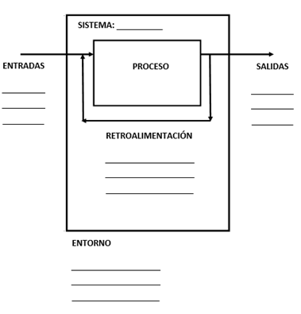

Opinión de los clientes, ventas, ganancias percibidas

Decisorio

Descuentos en productos seleccionados

Aumento en las ventas

Variables económicas

Supermercado vea



Supermercado vea

Opinión de los clientes

Productos

Dinero

Operativo

Variables económicas externas

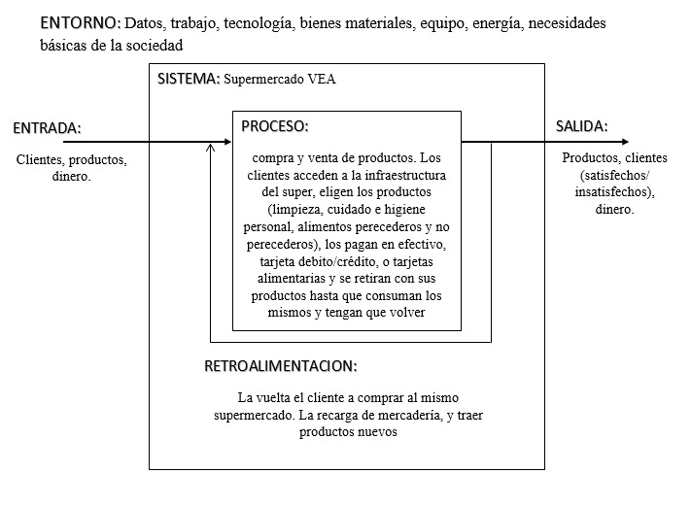

**Variables Tecnológicas**

**Variables Sociales**

VEA

**Accionistas y consejo administrativo**

Empresa Cencosud

**Empleados:**

Gerencia, bodegueros, cajeros, etc.

**Competidores:**

Carrefour, Libertad,

Wallmart, etc.

**Instituciones financieras:**

empresas de seguros, etc

**Clientes:**

Personas de todas las

Edades.

**Proveedores:**

Quienes los abastecen de los productos que venden

**Sindicatos:**

Recursos humanos, defensores de los trabajadores y consumidores

**Grupos de interés especial:**

Defensores de los animales

**Medios:**

Redes sociales, sitio web oficial

**Gobierno:**

Leyes, impuestos

**Variables Económicas**

**Variables Políticas**

Paso 5: La empresa tiene como objetivo liderar el mercado.

La función criterio va a depender de las decisiones que la empresa tome y su situación, por ejemplo:

* Cantidad de ventas realizadas.
* Análisis de la competencia.
* Análisis de la competencia.

1.6 Elija uno de los siguientes casos. Luego descríbalo como un sistema abierto, para ello utilizar los 5 pasos de metodología sistémica, aplicando paso a paso (Gero Levaggi):

* Paso 1: Identifique el objetivo de análisis del sistema elegido.
* Paso 2: Fijar la frontera o límite del sistema bajo análisis.
* Paso 3: Describir los parámetros (características) y entorno del sistema.
* Paso 5: Objetivo del sistema y función criterio.

Caso 1:

Paso 1) **Objetivo de análisis del sistema.**

El objetivo definido para el sistema del negocio de servicio técnico es:

La reparación de Notebooks.

Paso 2) **Frontera o límite del sistema.**

Al establecer la frontera del sistema quedo constituido el siguiente subsistema (subproceso):

El proceso de reparación

Paso 3) **Describir los parámetros.**

***Entorno del sistema:*** Calculo de costos – Compra de insumos para el negocio – Atención al cliente – Contabilidad

***Las entradas al proceso de reparación son:*** La Notebook – Componentes o materiales – Solicitud de pedido del cliente

***Proceso productivo:***

Actividades:

* Análisis: Se analiza y detecta las fallas en la Notebook.
* Listado: Se lista los elementos y/o componentes que se deben cambiar.
* Verificación: Se prueba la Notebook.

***Las salidas del proceso de reparación son:*** Notebook reparada – Garantía

***La retroalimentación es:*** Queja/Reclamos – Devolución – Fallas en la etapa de prueba

Paso 4) **Representación de los parámetros.**

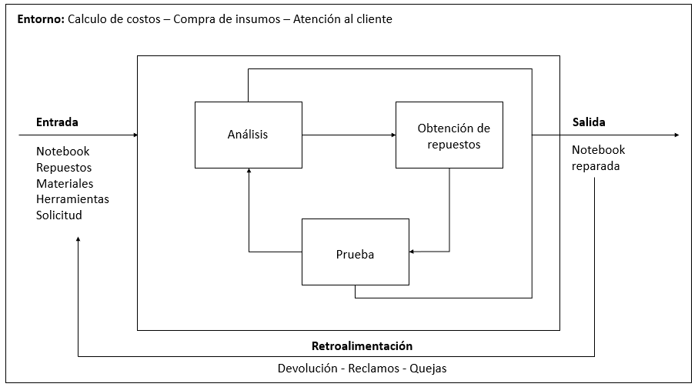

Paso 5) **Objetivo del sistema y función criterio.**

Mejorar la productividad y eficiencia laboral en los próximos 3 meses.

1.6 Elija uno de los siguientes casos. Luego descríbalo como un sistema abierto, para ello utilizar los 5 pasos de metodología sistémica, aplicando paso a paso (Gero Levaggi):

* Paso 1: Identifique el objetivo de análisis del sistema elegido.
* Paso 2: Fijar la frontera o límite del sistema bajo análisis.
* Paso 3: Describir los parámetros (características) y entorno del sistema.
* Paso 5: Objetivo del sistema y función criterio.

Caso 1:

Paso 1) **Objetivo de análisis del sistema.**

El objetivo definido para el sistema del negocio de servicio técnico es:

La reparación de Notebooks.

Paso 2) **Frontera o límite del sistema.**

Al establecer la frontera del sistema quedo constituido el siguiente subsistema (subproceso):

El proceso de reparación

Paso 3) **Describir los parámetros.**

***Entorno del sistema:*** Calculo de costos – Compra de insumos para el negocio – Atención al cliente – Contabilidad

***Las entradas al proceso de reparación son:*** La Notebook – Componentes o materiales – Solicitud de pedido del cliente

***Proceso productivo:***

Actividades:

* Análisis: Se analiza y detecta las fallas en la Notebook.
* Listado: Se lista los elementos y/o componentes que se deben cambiar.
* Verificación: Se prueba la Notebook.

***Las salidas del proceso de reparación son:*** Notebook reparada – Garantía

***La retroalimentación es:*** Queja/Reclamos – Devolución – Fallas en la etapa de prueba

Paso 4) **Representación de los parámetros.**



Paso 5) **Objetivo del sistema y función criterio.**

Mejorar la productividad y eficiencia laboral en los próximos 3 meses.

Caso 2:

Paso 1) **Objetivo de análisis del sistema.**

El objetivo definido para el sistema del sanatorio privado es:

La atención del paciente.

Paso 2) **Frontera o límite del sistema.**

Al establecer la frontera del sistema quedo constituido el siguiente subsistema (subproceso):

Chequeos, estudios y/o consultas sobre la salud **física** del paciente

Paso 3) **Describir los parámetros.**

***Entorno del sistema:*** Costo de la consulta y/o tratamiento, atención del cliente, asistencia para la movilidad del paciente

***Las entradas son:*** Paciente con dolencias, consulta y/o solicitud del paciente, insumos médicos, datos del paciente.

***Proceso productivo:***

Actividades:

* Historia clínica: Datos obtenidos del paciente para saber sus antecedentes de salud física, con sus respectivos estudios.
* Diagnostico: Se revisa el caso, por un profesional, para poder diagnosticar al paciente e indicar los tratamientos a seguir.
* Medicación nueva: En caso que se lo requiera, se receta medicamentos nuevos.
* Estudios nuevos: En caso que se lo requiera, se piden estudios nuevos.

***Las salidas son:*** Paciente curado

***La retroalimentación es:*** Mismos problemas de salud de parte del paciente – Resistencia a un medicamento – Tratamiento erróneo – Tratamiento ineficaz – Seguimiento del paciente

Paso 4) **Representación de los parámetros.**

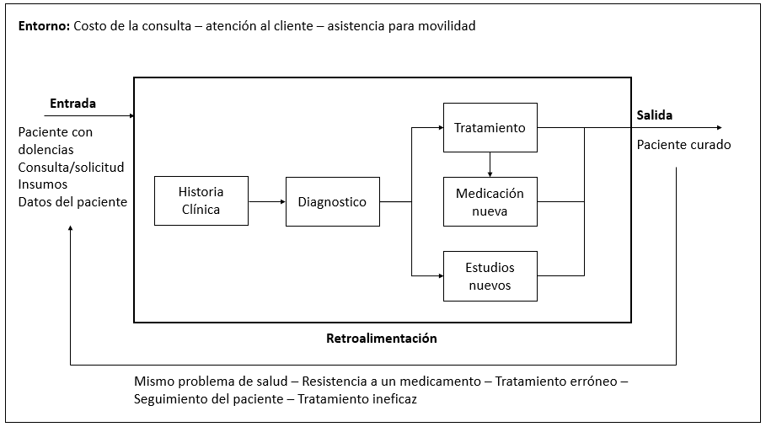

Paso 5) **Objetivo del sistema y función criterio**

Optimizar los procesos de diagnostico y tratamiento en los próximos 3 meses.

1.6 Elija uno de los siguientes casos. Luego descríbalo como un sistema abierto, para ello utilizar los 5 pasos de metodología sistémica, aplicando paso a paso (Gero Levaggi):

* Paso 1: Identifique el objetivo de análisis del sistema elegido.
* Paso 2: Fijar la frontera o límite del sistema bajo análisis.
* Paso 3: Describir los parámetros (características) y entorno del sistema.
* Paso 5: Objetivo del sistema y función criterio.

Caso 3:

Paso 1) **Objetivo de análisis del sistema.**

El objetivo definido para el sistema del hotel “Mirador” es la recepción de posibles clientes

Paso 2) **Frontera o límite del sistema.**

Al establecer la frontera del sistema quedo constituido el siguiente subsistema (subproceso):

El proceso de recepción

Paso 3) **Describir los parámetros.**

***Entorno del sistema:*** Servicios al cuarto – Proceso de pago – Cocina – Contabilidad y finanzas – Servicio de limpieza.

***Las entradas al proceso de recepción son:*** Cliente – Equipaje – Auto

***Proceso productivo:***

Actividades:

* Atención: El recepcionista comunica toda la información general para el hospedaje y responde consultas a los clientes.
* Reserva/verificación: En esta instancia el cliente ya decidió alojarse, se toman los datos de los huéspedes y se verifica disponibilidad de los requerimientos solicitados por éstos.
* Registro: Se registra la estadía.

***Las salidas del proceso de recepción son:*** Habitación ocupada – Cochera ocupada – Llave de habitación

***La retroalimentación es:*** La habitación solicitada no está disponible –Ingresantes nuevos– Dato erróneo

Paso 4) **Representación de los parámetros.**

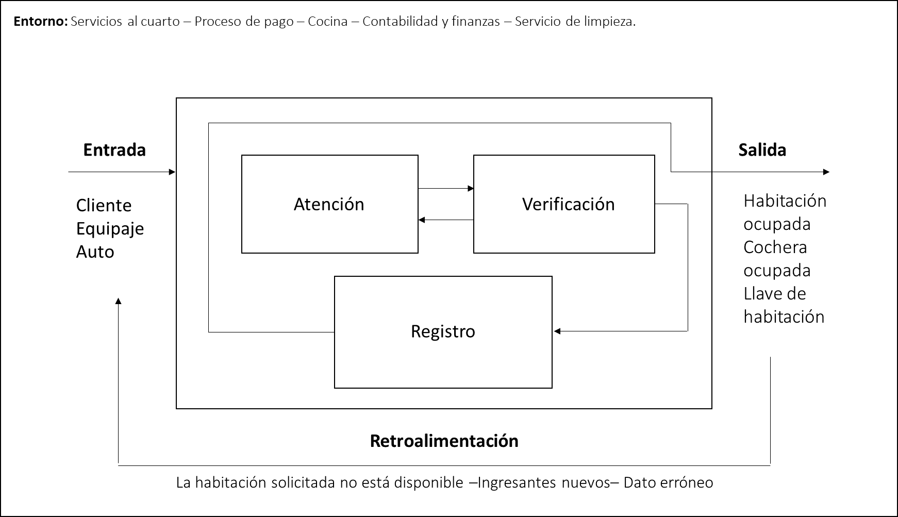

Paso 5) **Objetivo del sistema y función criterio.**

Mejorar la eficiencia en la etapa de reserva en el próximo año implementando, por ejemplo, la posibilidad de reserva mediante un sitio web.